МИНИСТЕРСТВО НАУКИ И ВЫСШЕГО ОБРАЗОВАНИЯ РОССИЙСКОЙ ФЕДЕРАЦИИ федеральное государственное АВТОНОМНОЕ образовательное учреждение высшего образования

«Национальный исследовательский ядерный университет «МИФИ»

**Обнинский институт атомной энергетики –**

филиал федерального государственного автономного образовательного учреждения высшего образования «Национальный исследовательский ядерный университет «МИФИ» **(ИАТЭ НИЯУ МИФИ)**

Отделение интеллектуальных кибернетических систем

**Лабораторная работа 1**

«Изучение библиотеки Pandas»

Выполнил:

студент гр. ИВТ-Б22 Мельников Олег

Проверил:

преподаватель ЯФиТ(О) Распопов Д.А.

**2024 г.**

1. Прочтите данные из файла data.csv

2.Выведите описание прочтенных данных.

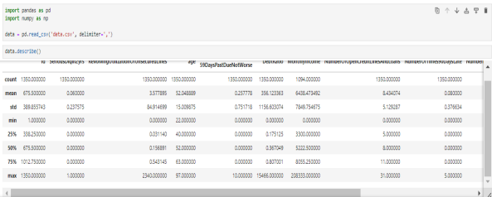

3. Отобразите несколько первых и несколько последних записей.

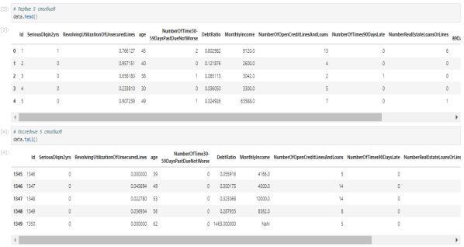

4. Прочтите в файле DataDictionary-ru.txt, что означают столбцы матрицы. Какому типу принадлежит каждый столбец (вещественный, целый, категориальный)?

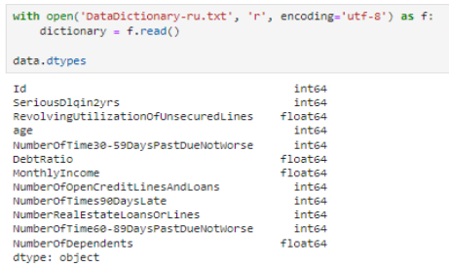**Вывод: Float64 – цифры с плавающей запятой**

**int64 – целочисленные значени**

5. Заметьте, что столбец DebtRatio содержит неправдоподобные данные. Только значения, соответствующие известному месячному доходу, являются отношениями. Остальные – абсолютные значения месячных выплат процентов. Исправьте данные, сделав все значения столбца DebtRatio абсолютными (умножьте их на MonthlyIncome). Чтобы ваша программа

быстро работала на полных данных, постарайтесь не использовать цикл.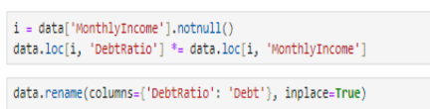

6. Поменяйте имя столбца на Debt. Функции, которые могут

пригодиться при решении:

7. Вычислите средний ежемесячный доход и присвойте всем

клиентам с неизвестным доходом полученное число.

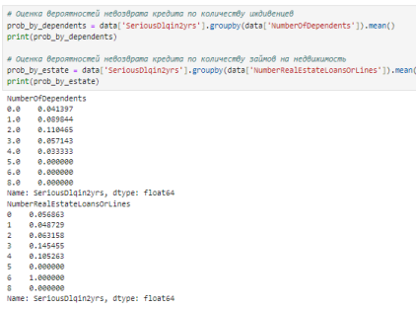8. Используя метод groupby, оцените вероятности невозврата

кредита (SeriousDlqin2yrs=1) для различных значений количества иждивенцев (NumberOfDependents).

